Spis
treści

**Instalacja środowiska programistycznego** **2**

Java 2

Instalacja IntelliJ Idea Ultimate 7

Instalacja środowiska pod aplikację Angularową 8

Instalacja Postresql 8

7. Baza została pomyślnie zaimportowana. 11

Instalacja Postmana 11

**Uruchomienie aplikacji** **12**

Rest api 12

Test backendu 13

Uruchomienie Angulara 17

**Demo aplikacji** **18**

# Instalacja środowiska programistycznego

## Java

1. Pobieramy instalator Javy ze strony: <https://www.oracle.com/technetwork/java/javase/downloads/jdk12-downloads-5295953.html>.  
   Aby to zrobić należy zaakceptować warunki umowy oraz wybrać odpowiednią wersję.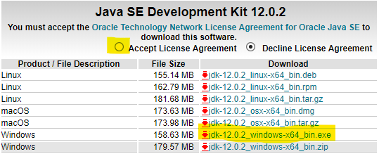
2. Otwieramy pobrany plik i instalujemy według preferencji. Między innymi powinno zainstalować się środowisko uruchomieniowe (Java Runtime Environment - jre).
3. Aby zweryfikować instalację wpisujemy w konsolę Windows polecenie „java -version”  
   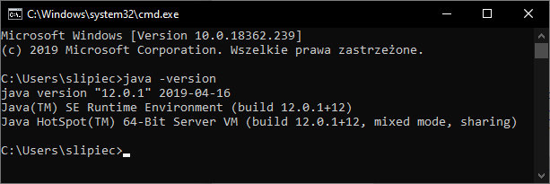
4. Następnie należy dodać javę do zmiennej środowiskowej aby można było uruchamiać programy z rozszerzeniem .jar:
   1. Wpisujemy w wyszukiwarkę systemową „środowiskowe”:  
      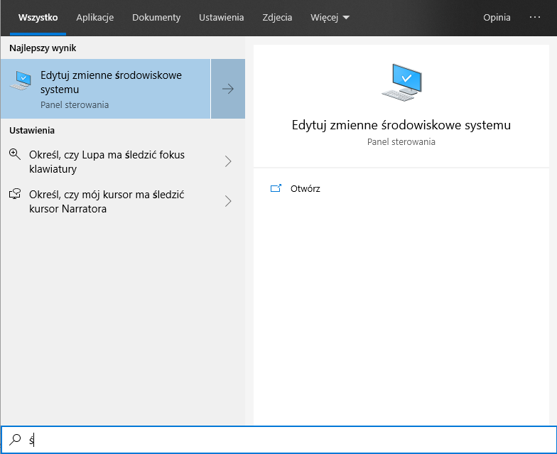
   2. Następnie klikamy „zmienne środowiskowe”:  
      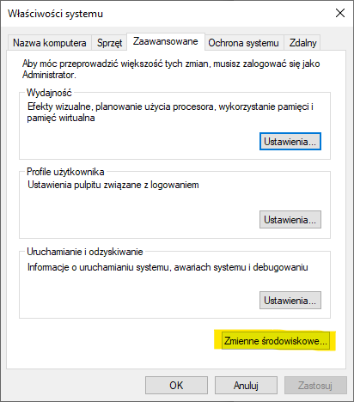
   3. Wybieramy PATH w zmiennych systemowych i klikamy edytuj  
      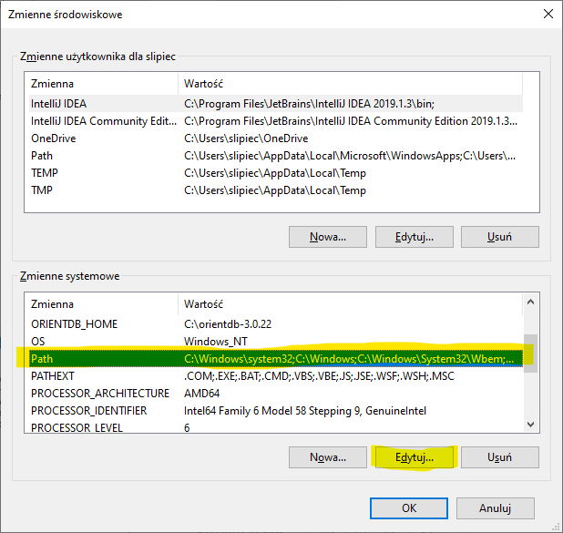
   4. Następnie wybrać „Nowy”  
      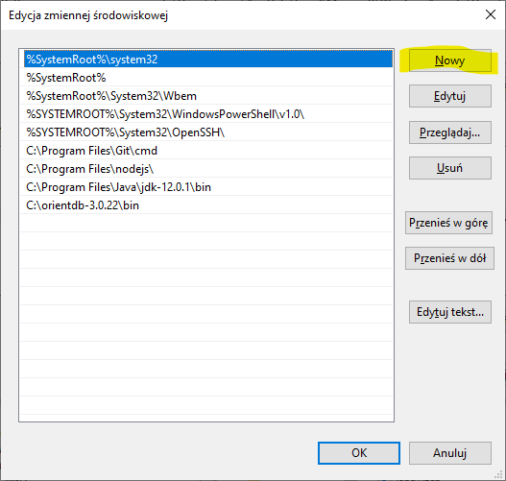
   5. Trzeba skopiować ścieżkę z folderu z javą a dokładnie do bin: 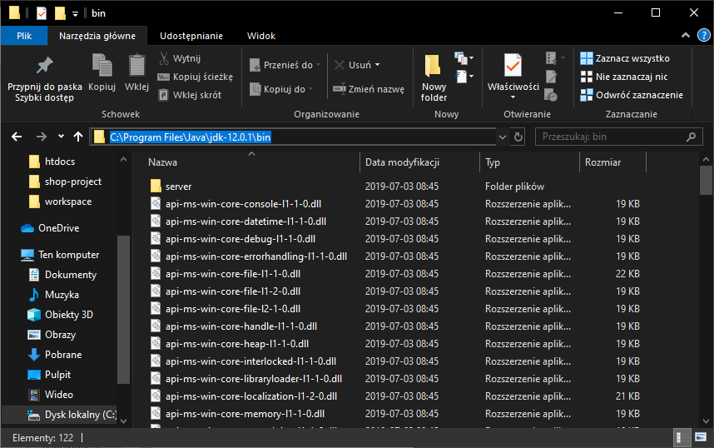
   6. I wkleić ją do nowego rekordu:  
      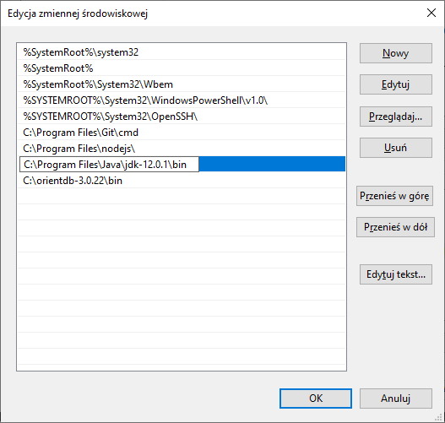
5. Należy uruchomić komputer ponownie aby zmiany w zmiennych środowiskowych zaczęły działać.
6. Aby sprawdzić poprawność zmiany uruchamiamy konsolę i wpisujemy polecenie „javac”:  
   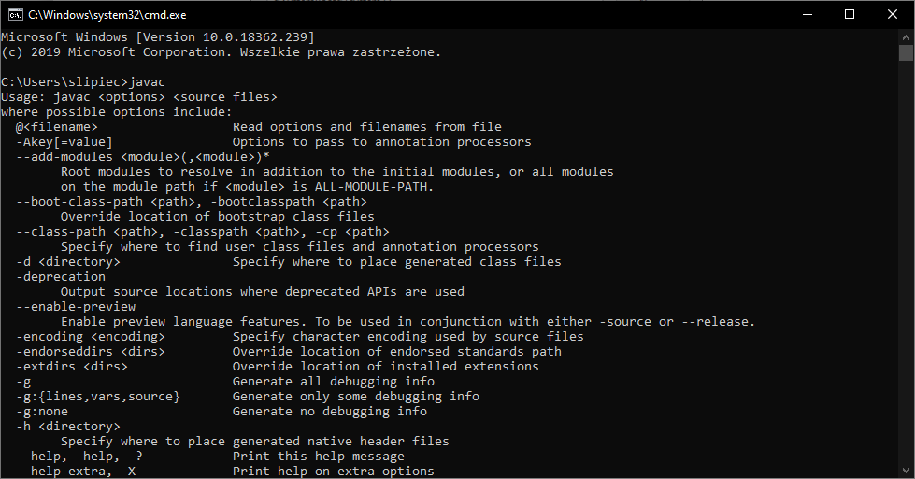

## Instalacja IntelliJ Idea Ultimate

1. Pobieramy ze strony <https://www.jetbrains.com/idea/download/#section=windows> aplikację w wersji Ultimate  
   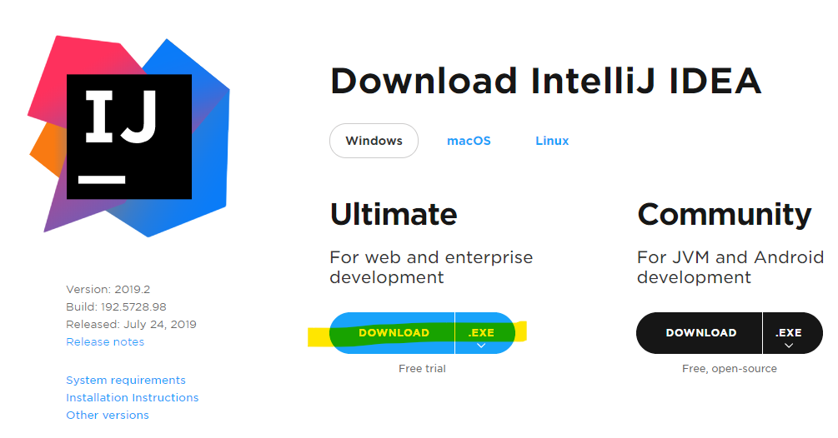
2. Instalujemy tak, aby aplikacja zawierała spring boot, maven, oraz web.

## Instalacja środowiska pod aplikację Angularową

1. Ze strony <https://nodejs.org/en/> pobieramy ostatnią stabilną wersję node’a  
   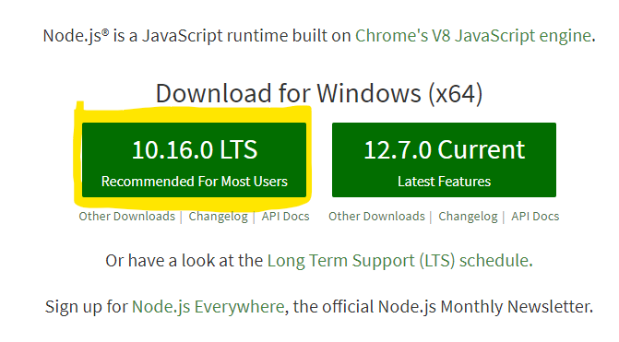
2. Za pomocą konsoli systemu Windows instalujemy Angular CLI „npm install -g @angular/cli”  
   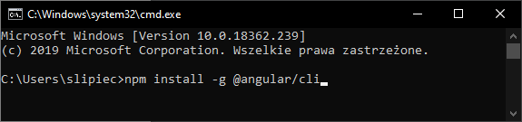
3. Do pisania kodu wykorzystamy IntelliJ IDEA Ultimate

## Instalacja Postresql

1. Ze strony <https://www.postgresql.org/download/> pobieramy PostgreSQL Core Distribution dla systemu Windows 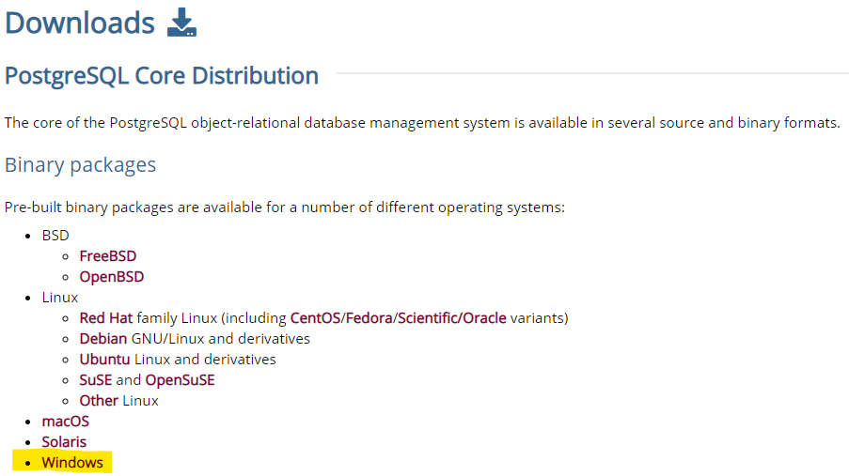  
   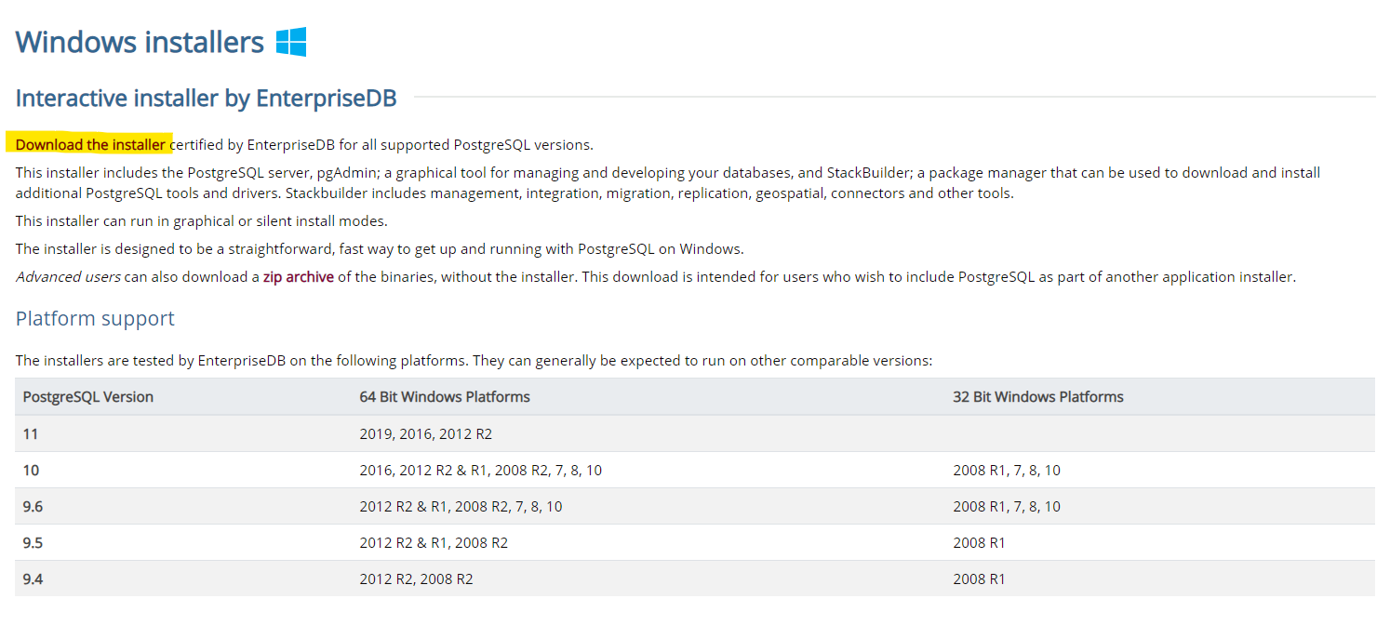  
   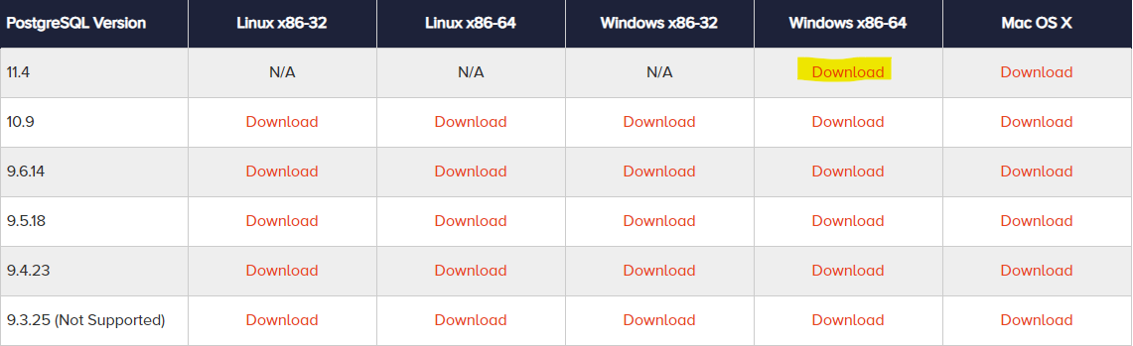
2. Włączamy instalator i instalujemy według preferencji poza jednym oknem, trzeba zaznaczyć w nim wszystkie opcje  
   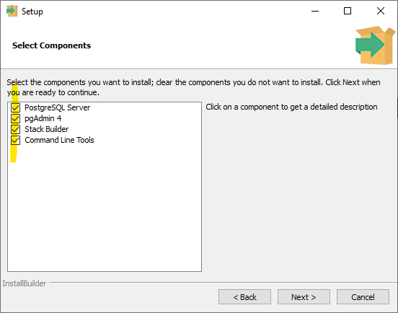
3. Po instalacji uruchamiamy program pgAdmin 4. Przy pierwszym uruchomieniu zostaniemy poproszeni o hasło do głównego użytkownika. Po wpisaniu hasła należy stworzyć nową bazę danych o dowolnej nazwie którą trzeba zapamiętać.  
   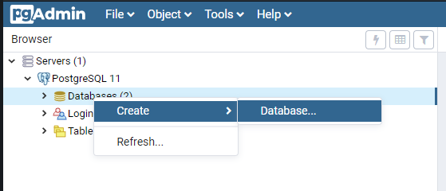
4. Wpisujemy nazwę i klikamy Save  
   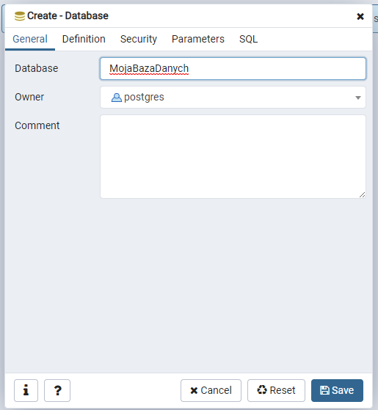
5. Następnie klikamy na bazę prawym przyciskiem myszy i wybieramy „Restore”  
   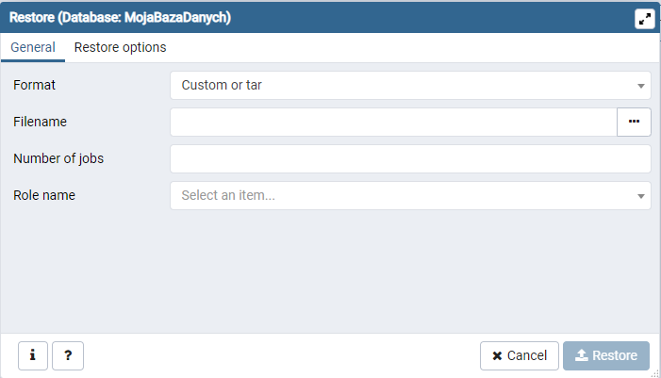
6. W polu filename wybieramy ścieżkę do załączonego pliku .sql aby odtworzyć rekordy z bazy danych i kilikamy Restore  
   
7. Baza została pomyślnie zaimportowana.

## Instalacja Postmana

1. Wejdź na stronę <https://www.getpostman.com/downloads/> i wybierz odpowiednią wersję  
   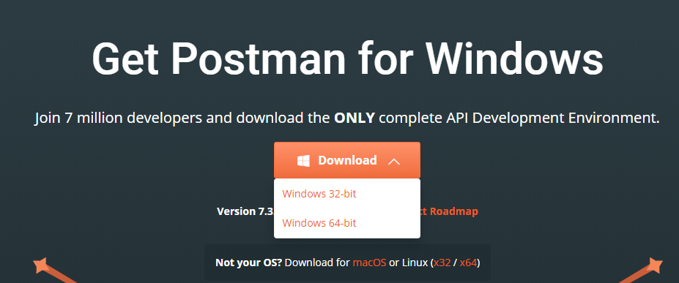
2. Zainstaluj program

# Uruchomienie aplikacji

## Rest api

1. Uruchamiamy IntelliJ IDEA Ultimate i wybieramy opcję „Open”  
   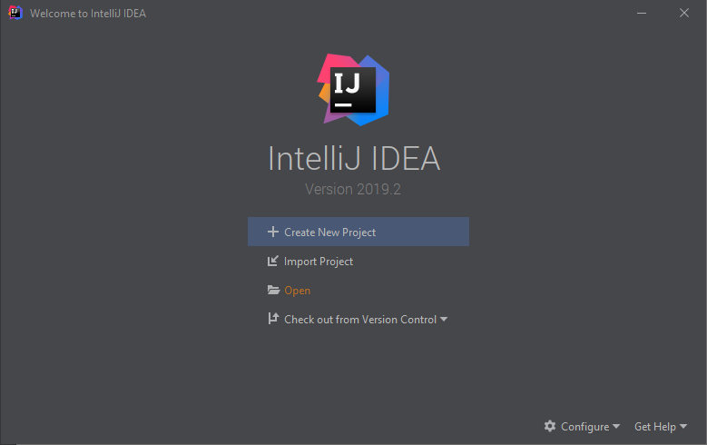
2. Wybieramy z listy folder z aplikacją Java  
   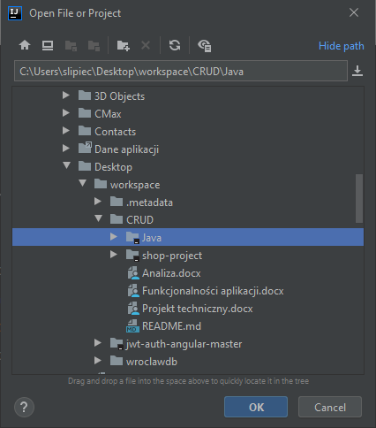
3. Po lewej stronie wybieramy plik application.properties i ustawiamy login i hasło potrzebne do zalogowania się do bazy danych (ustawionych wcześniej w kroku instalacji postresql)  
   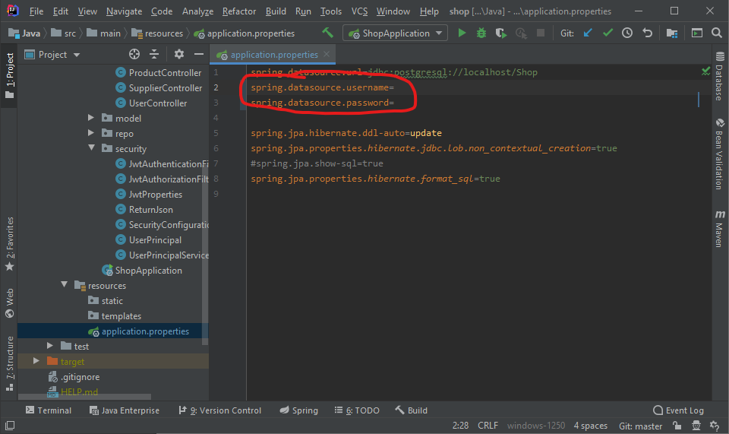
4. Uruchamiamy serwer z pomocą guzika Start  
   
5. Komunikat o pomyślnym starcie aplikacji  
   

## Test backendu

1. Uruchamiamy pgAdmin 4, logujemy się i wybieramy naszą bazę danych klikając na nią lewym przyciskiem myszy.  
   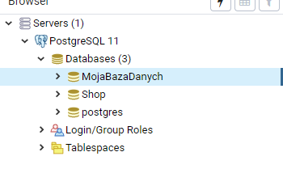
2. Naciskamy ikonę pioruna  
   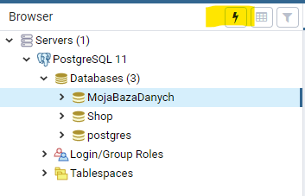
3. W polu tekstowym wpisujemy „select login, pass, role from users;”  
   
4. Dostajemy listę loginów, haseł i ról, np.  
   
5. Uruchamiamy postmana i tworzymy nowy request  
   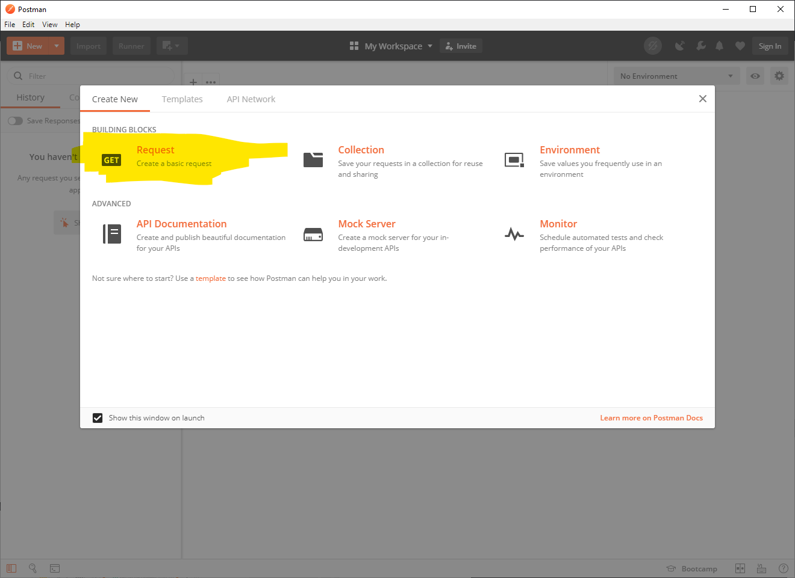
6. Wybieramy nazwę requesta i kolekcję do której chcemy go zapisać (można stworzyć nową)  
   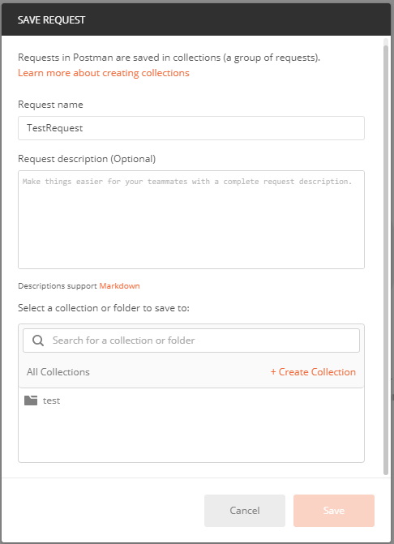
7. Wykonujemy POST request na adres „localhost:8080/login” w Body wysyłając login i hasło, odbieramy token do autoryzacji następnych requestów  
   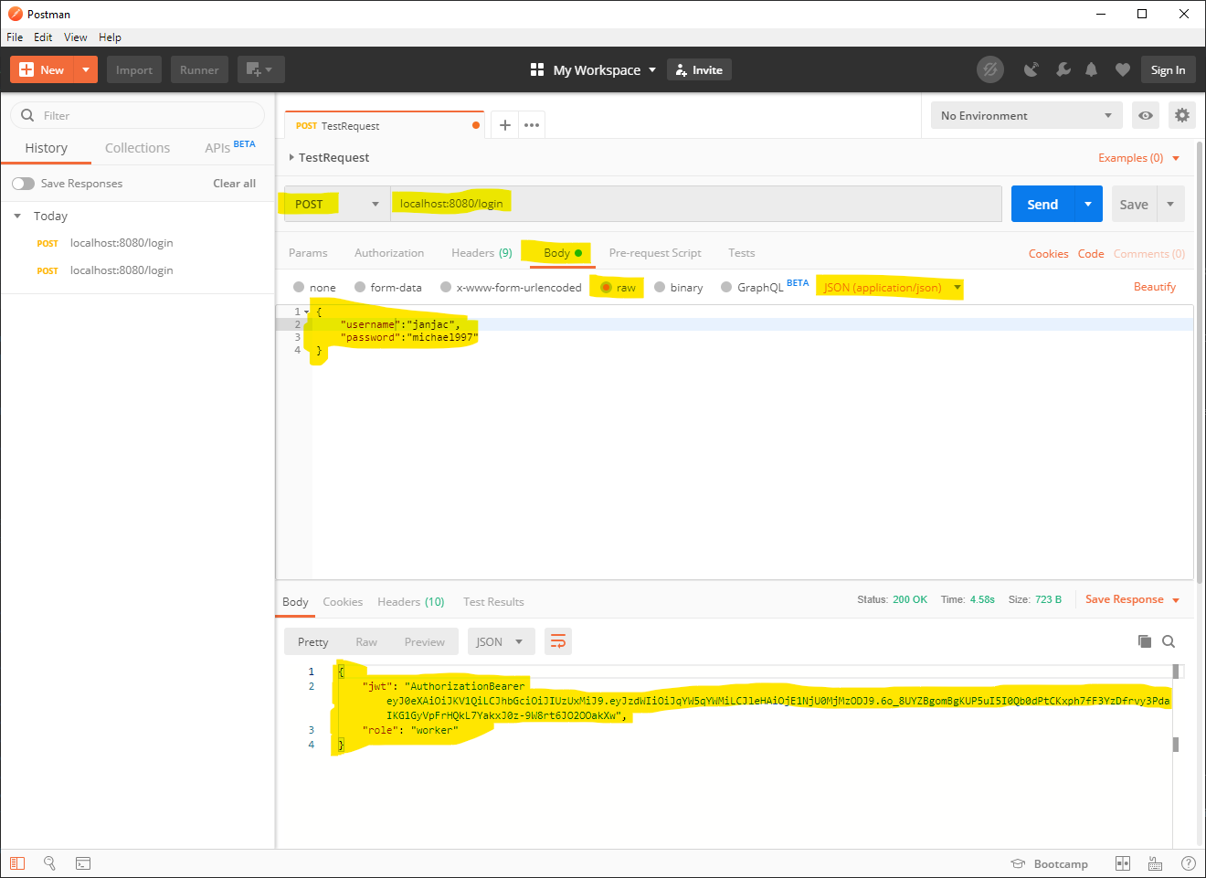
8. Sprawdzamy endpoint listy produtków wykonując GET request na adres localhost:8080/products podając w zakładce Authorization nasz Bearer Token  
   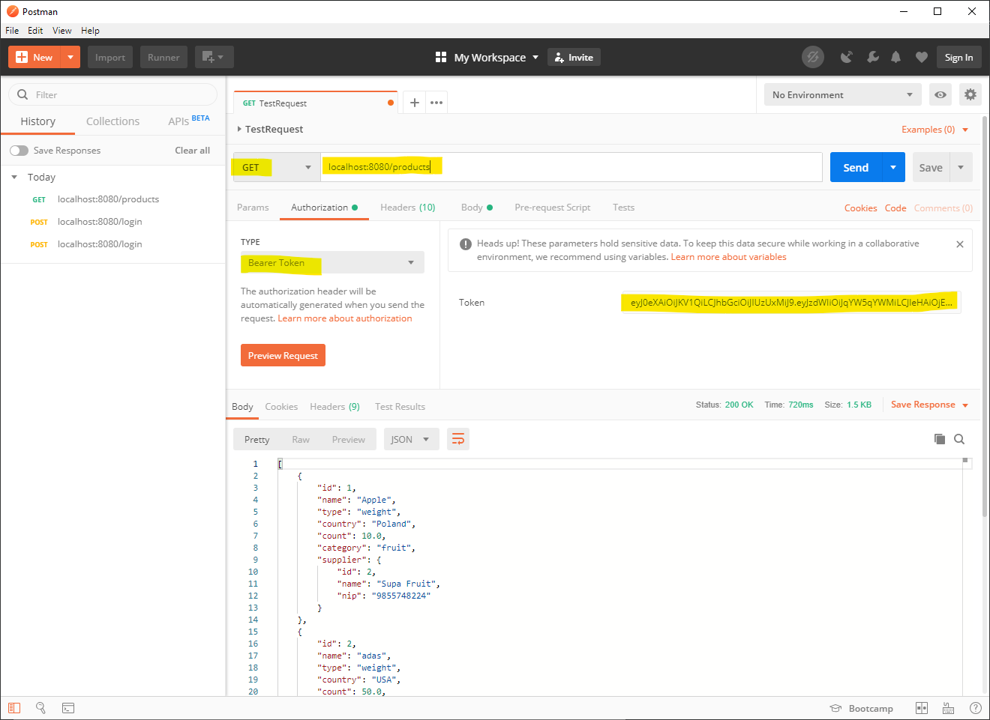
9. Lista została zwrócona więc nasz endpoint działa :)

## Uruchomienie Angulara

1. W uruchomionym IntelliJ IDEA Ultimate wybieramy File>Open i wybieramy projekt z Angularem (shop - project). Ważne aby uruchomić projekt w NOWYM OKNIE  
   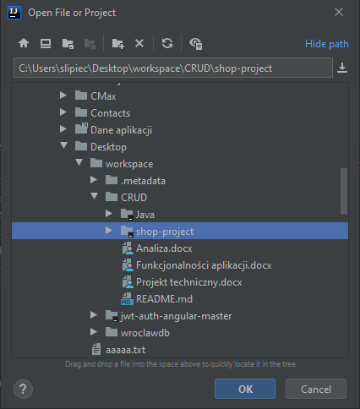
2. W otworzonym projekcie wybieramy Start Angular CLI Server  
   
3. W oknie przeglądarki wpisujemy localhost:4200 i logujemy się.

# Demo aplikacji

* Po uruchomieniu aplikacji mamy możliwość zalogowania się  
  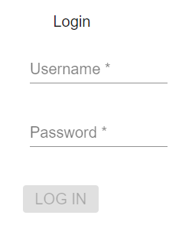
* Po zalogowaniu się jako zwykły użytkownik otrzymujemy dostęp do listy produktów oraz filtrów  
    
  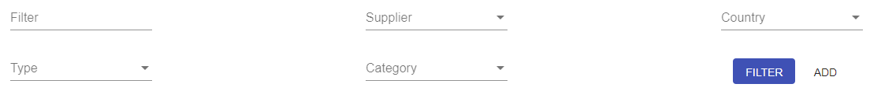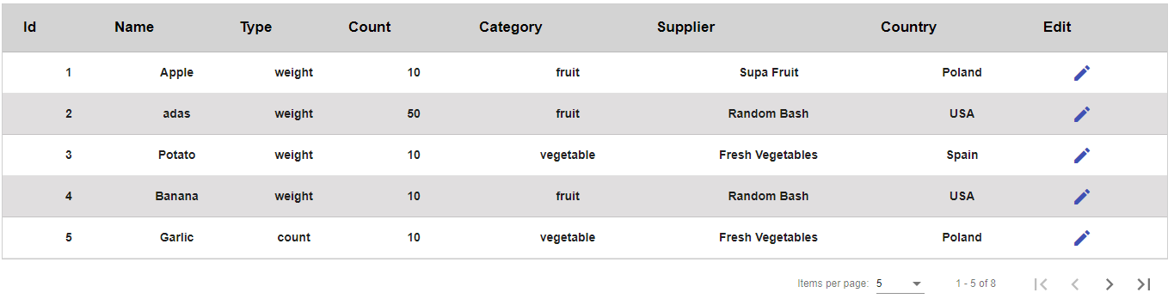
* Można także edytować rekord za pomocą guzika ołówka  
  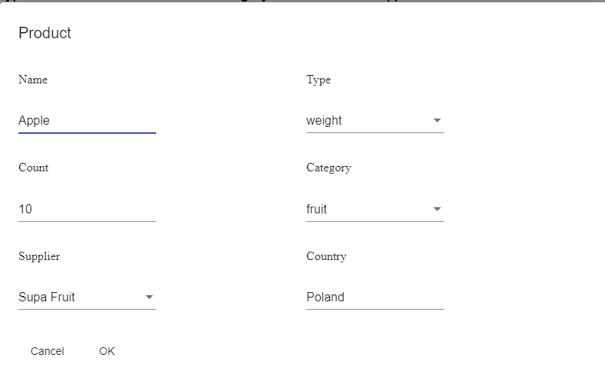
* Po zalogowaniu jako administrator zostaje ukazana także lista użytkowników  
  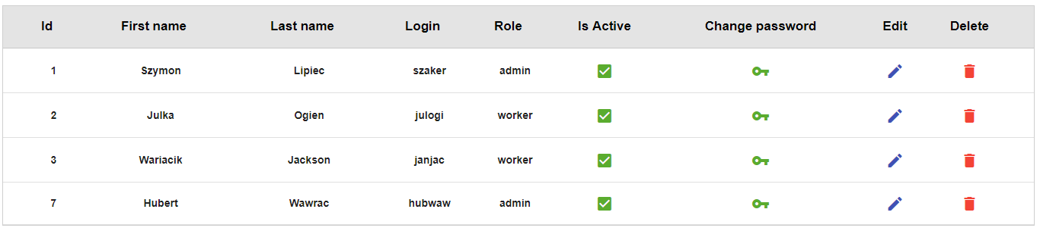
* Posiada on także opcje usuwania użytkownika, zmiany hasła, zmiany stanu oraz edytowania danych
* Dodatkowo można usuwać produkty z poprzedniej listy